## 实验报告（五） neutron网络服务安装与配置

班 级： 17网络工程 学号： 20170862107 姓名： 黄国彪

任课教师： 阮承妹 课程名称： **云计算架构技术与实践**  日期： 2020.3.31

**实验目的：** 1、安装和部署nova计算服务。

2、初步掌握nova运行原理。

**实验环境：** Windows，CentOS7

**实验软件：** VMware 15 pro， putty/SecureCRT/Xshell，OpenStack-Mitaka。

**实验要求：以截图形式填写实验报告，截图必须包含每个节点的主机名，否则无效**。

**实验内容：**

1. **控制节点安装和部署neutron服务**
2. 创数据库授权。

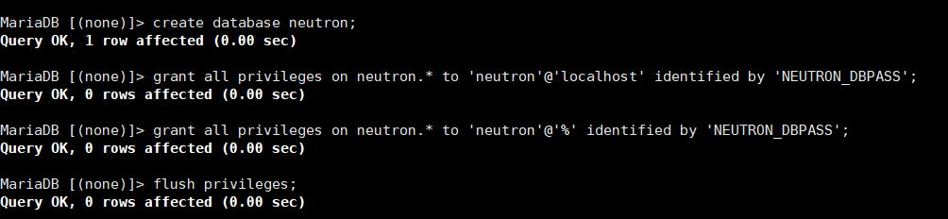

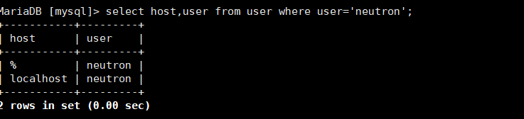

1. 在keystone上创建用户，授权。

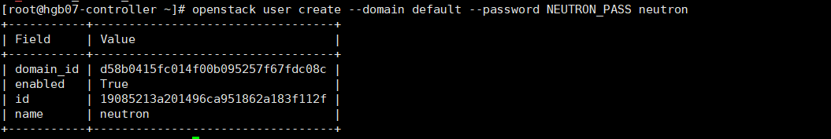

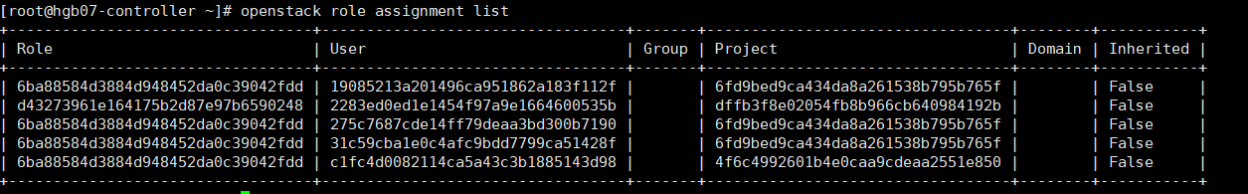

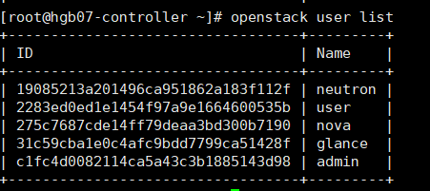

1. keystone上创建neutron服务，注册API。

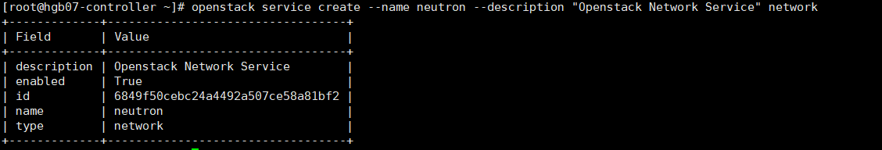

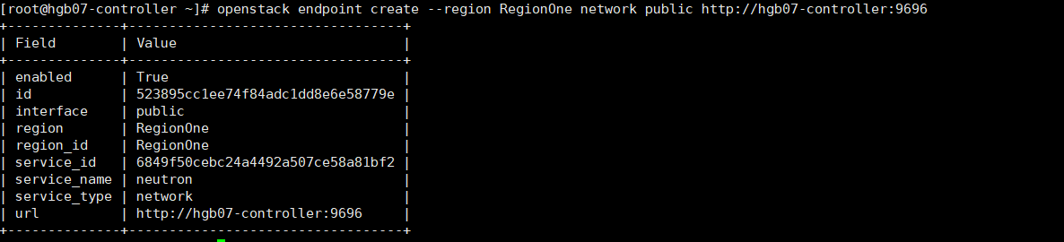

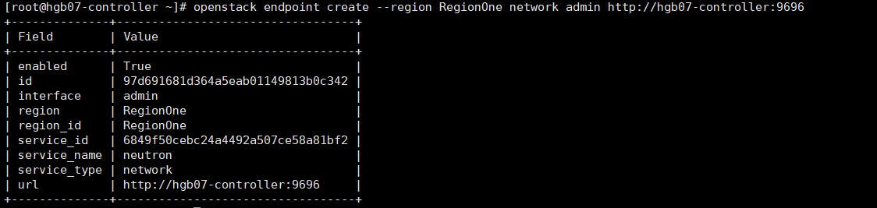

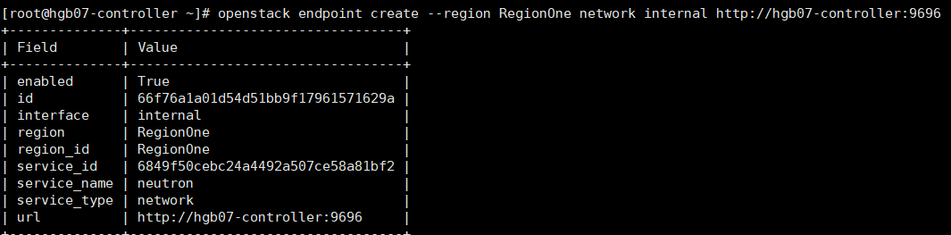



1. 安装软件包。

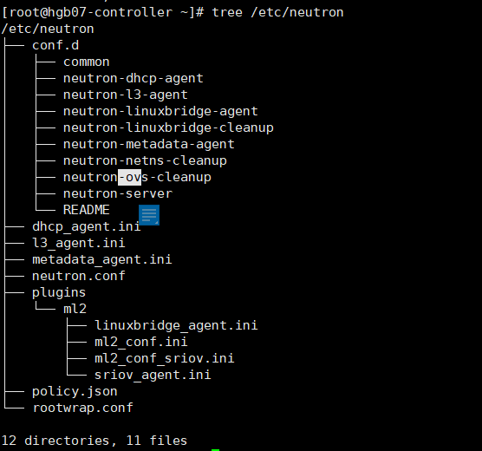

1. 修改配置文件/etc/neutron/neutron.conf（详细）。

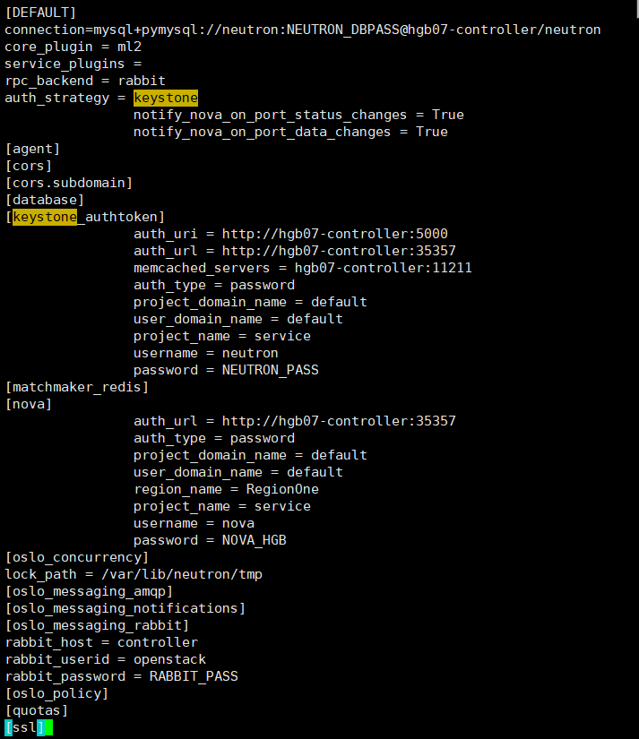

1. 修改配置文件/etc/neutron/plugins/ml2/ml2_conf.ini（详细）。

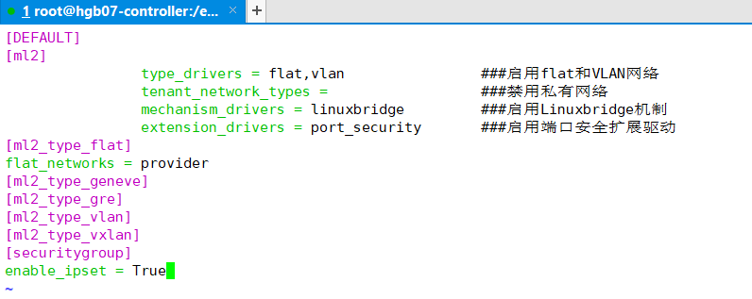

1. 修改配置文件/etc/neutron/plugins/ml2/linuxbridge_agent.ini（详细）。

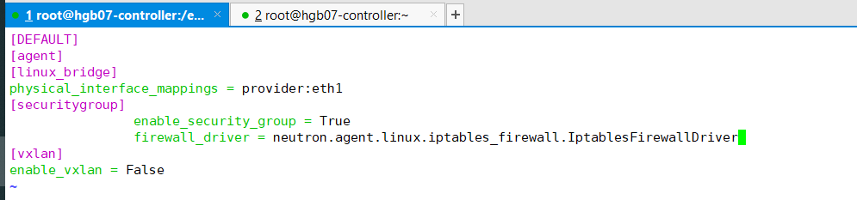

1. 修改配置文件/etc/neutron/dhcp_agent.ini（详细）。

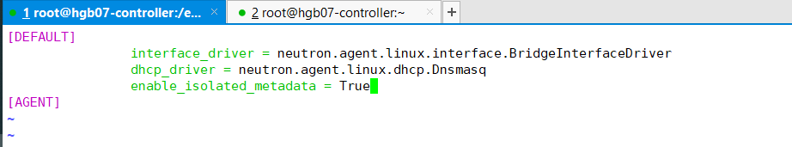

1. 配置元数据代理/etc/neutron/metadata_agent.ini。



1. 为计算节点配置网络服务/etc/nova/nova.conf。

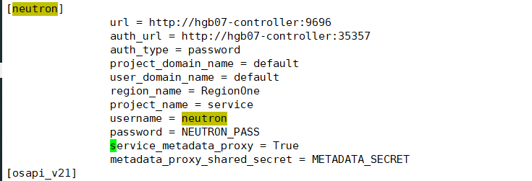

1. 网络服务初始化脚本超链接。

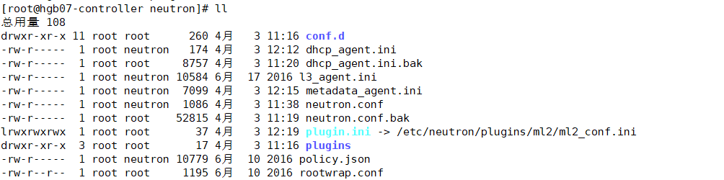

1. 同步数据库。

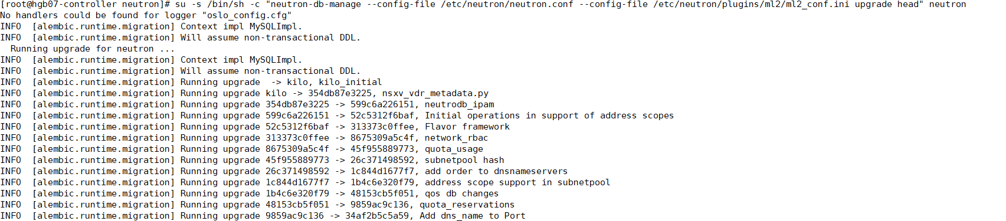

1. 重启nova-api服务



1. 启动neutron服务并设置成开机自启动

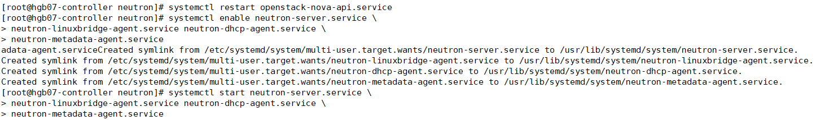

1. 计算节点上安装neutron计算服务。
2. 安装neutron包

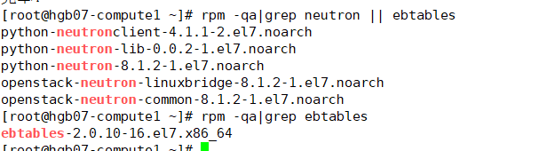

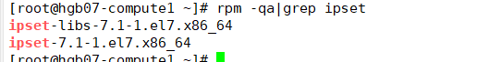

1. 修改配置文件neutron.conf（详细）。

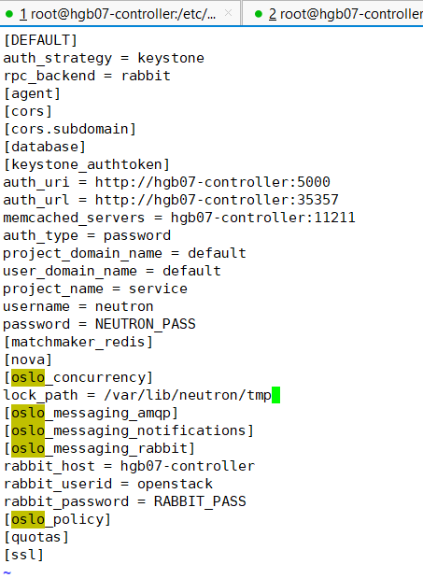

1. 修改配置文件linuxbridge_agent.ini（详细）。

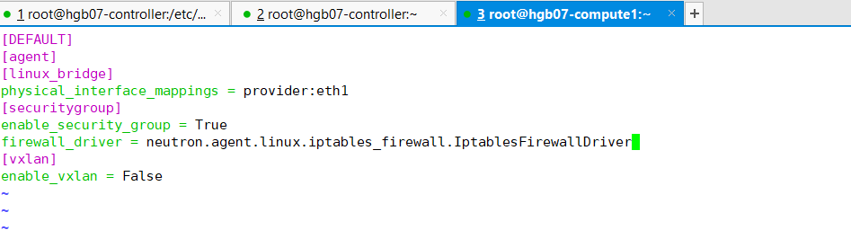

1. 修改nova配置文件。

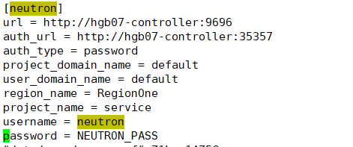

1. 重启nova-compute服务。



1. 启动Linuxbridge代理并配置它开机自启动。



1. 验证neutron服务（控制节点显示neutron扩展模块信息，neutron代理信息）

